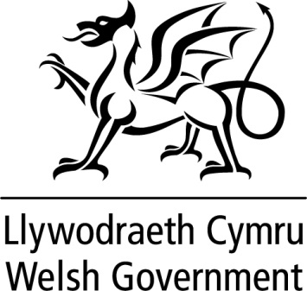

DATGANIAD YSGRIFENEDIG

GAN

LYWODRAETH CYMRU

TEITL | Adroddiad Blynyddol Llywodraeth Cymru 2021 - 2022
DYDDIAD | 05 Gorffennaf 2022
GAN | Y Prif Weinidog, Mark Drakeford

Heddiw, rydym wedi cyhoeddi Adroddiad Blynyddol cyntaf tymor y Senedd hon. Mae’r Adroddiad yn nodi’r cynnydd yr ydym wedi’i wneud tuag at ein hamcanion llesiant yn y Rhaglen Lywodraethu.
Byddaf yn arwain dadl ar yr Adroddiad Blynyddol yn y Senedd ar 12 Gorffennaf.
Mae’r Adroddiad Blynyddol ar gael drwy’r dolenni canlynol: https://llyw.cymru/adroddiad-blynyddol-llywodraeth-cymru-2022

